

Міністерство освіти і науки України

Національний технічний університет України

“Київський політехнічний інститут імені Ігоря Сікорського”

Факультет інформатики та обчислювальної техніки

Кафедра інформаційних систем та технологій

Лабораторна робота №2  
**Технології розроблення програмного забезпечення**

ДІАГРАМА ВАРІАНТІВ ВИКОРИСТАННЯ. СЦЕНАРІЇ ВАРІАНТІВ ВИКОРИСТАННЯ. ДІАГРАМИ UML. ДІАГРАМИ КЛАСІВ. КОНЦЕПТУАЛЬНА МОДЕЛЬ СИСТЕМИ

Виконав Перевірив:

студент групи ІА – 13: Мягкий М. Ю

Мельничук Дмитро

Київ 2023

**Завдання.**

1. Ознайомитися з короткими теоретичними відомостями.

2. Проаналізуйте тему та намалюйте схему прецеденту, що відповідає обраній темі лабораторії.

3. Намалюйте діаграму класів для реалізованої частини системи.

4. Виберіть 3 прецеденти і напишіть на їх основі прецеденти.

5. Розробити основні класи і структуру системи баз даних.

6. Класи даних повинні реалізувати шаблон Репозиторію для взаємодії з базою даних.

7. Підготувати звіт про хід виконання лабораторних робіт. Звіт, що подається повинен містити:

діаграму прецедентів, діаграму класів системи, вихідні коди класів системи, а також

зображення структури бази даних.

**Тема**

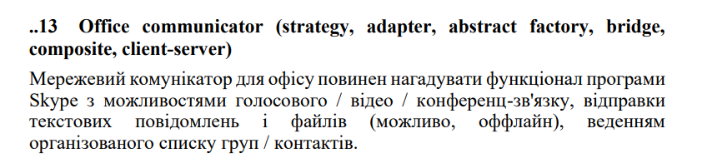

**Хід роботи**

Схема прецеденту, що відповідає обраній темі, зображена на рисунку 1.

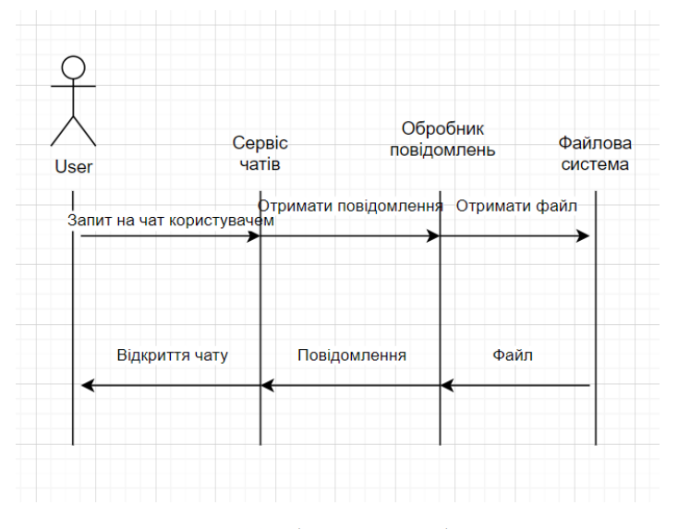

Рисунок 1 – Схема прецеденту

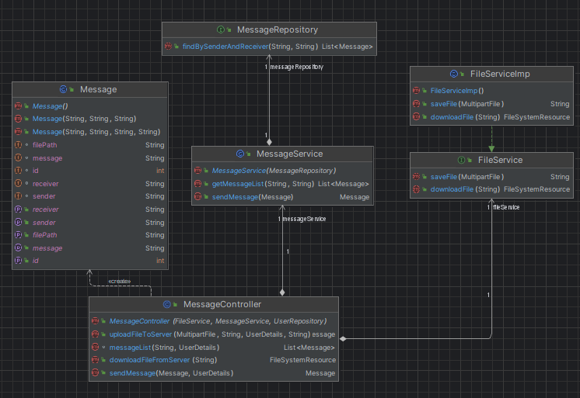

Рисунок 2 – Діаграма класів

Структура системи баз даних зображена на рисунку 3.

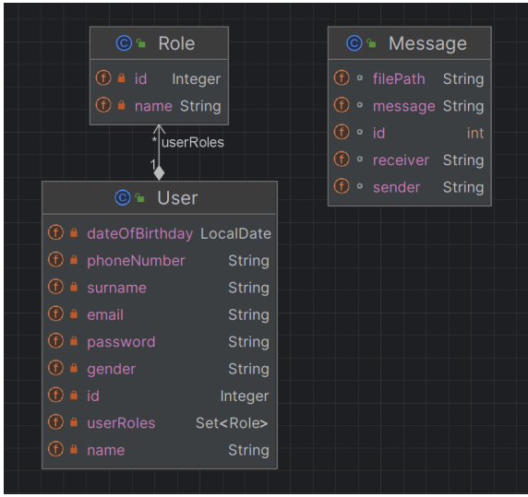

Таблиця 1.1 – Сценарій використання «Вхід»

|  |  |
| --- | --- |
| Назва | Змінити колір синтаксичних конструкцій |
| Передумови | Користувач перейшов на сайт; бажає ввійти та наразі не ввійдено в аккаунт. |
| Постумови |  |

Таблиця 1.2 – Сценарій використання «Реєстрація»

|  |  |
| --- | --- |
| Назва | Реєстрація |
| Передумови | Користувач перейшов на сайт, не ввійдено в аккаунт |
| Післяумови | Ввійдено в аккаунт, доступ до функціоналу користувача |
| Сторони, що взаємодіють | Користувач, система |
| Опис | Цей сценарій описує реєстрацію користувача |
| Основний потік подій | 1. Користувач нажимає на кнопку зверху «Реєстрація» 2. Система відображає інтерфейс для заповнення даних. 3. Користувач встановлює свої дані. 4. Система реєструє користувача. |
| Виняткові ситуації | Користувач з такими даними вже зареєстрований |
| Примітки | Відсутні |

Таблиця 1.3 – Сценарій використання «Створення чату»

|  |  |
| --- | --- |
| Назва | Створення чату |
| Передумови | Користувач в даний момент використовує сайт та ввійденно в аккаунт |
| Післяумови | Відкрите вікно з чатом з потрібним користувачем. |

|  |  |
| --- | --- |
| Сторони, що взаємодіють | Користувач, система |
| Опис | Цей сценарій описує створення чату з користувачем. |
| Основний потік подій | 1. Користувач вибирає опцію "Відкрити чат" у меню. 2. Користувач вводить ім’я користувача з яким хоче зв’язатись. 3. Користувач нажимає кнопку підтвердження. |
| Виняткові ситуації | Користувача не існує |
| Примітки | Відсутні |